OMPI |  | F  SCT/S2/INF/2  ORIGINAL : anglais  DATE : 29 mars 2002
ORGANISATION MONDIALE DE LA PROPRIÉTÉ INTELLECTUELLE
GENÈVE
comité permanent du droit des marques,
des dessins et modèles industriels
et des indications géographiques
Seconde session spéciale
sur le rapport concernant le deuxième processus de consultations de l’OMPI sur les noms de domaine de l’Internet

Genève, 21 – 24 mai 2002
le cybersquatting :
l’expérience vécue par l’ocde et les problèmes qu’elle met
en évidence concernant les pratiques des centres d’enregistrement et le système “whois”
Rapport établi par
l’Organisation de coopération et de développement économiques (OCDE)
et soumis par le Secrétariat
1 Le 4 mars 2002, l’Organisation de coopération et de développement économiques (OCDE) a fait parvenir au Secrétariat un rapport intitulé “le Cybersquatting – l’expérience vécue par l’OCDE et les problèmes qu’elle met en évidence concernant les pratiques des centres d’enregistrement et le système ‘Whois’”, qui décrit de façon détaillée l’expérience de cette Organisation en ce qui concerne l’enregistrement abusif, en tant que nom de domaine, de son sigle français. Étant donné que les membres du Comité permanent du droit des marques, des dessins et modèles industriels et des indications géographiques (SCT) ont demandé, à la première session spéciale du SCT, des indications supplémentaires sur l’étendue du problème constitué par l’enregistrement abusif, en tant que noms de domaine, des noms et des sigles d’organisations intergouvernementales, le Secrétariat soumet le rapport de l’OCDE aux participants de la seconde session spéciale du SCT, pour leur information.

2 Le texte du rapport de l’OCDE figure dans l’annexe I.

[L’annexe I suit]

Ce document résume le problème qu’a récemment rencontré l’Organisation à propos du piratage du nom de domaine ocde.org, et dégage les questions de politique qui peuvent être tirées de cette expérience.

N.B.: Les annexes qui reproduisent des pages d’Internet ont été laissées dans leur langue originale.

Pour tout complément d’information, veuillez contacter David H. Small, Directeur des affaires juridiques de l’OCDE, tél. +33 1 45 24 80 75, fax + 33 1 45 2 80 53, david.small@oecd.org

1. Entre le 17 décembre et le 11 février, le nom de domaine de l’Organisation, sous son sigle français, ocde.org, a été aux mains d’un cybersquatteur particulièrement actif. Pendant un mois, cette adresse renvoyait vers un site à caractère pornographique, assorti d’une proposition de vente du nom de domaine. A partir du 17 janvier, n’apparaissait plus qu’un message d’erreur. Le 11 février, le cybersquatteur a restitué le nom à l’Organisation gratuitement, sans que celle-ci ait eu à recourir à la procédure de règlement des différends (procédure UDRP) de l’ICANN ou aux tribunaux.

2. Ce document retrace l’expérience de l’OCDE, qui illustre les nombreux problèmes liés à la pratique des sociétés de nommage (registrars) et au système d’information public WHOIS tel qu’il fonctionne actuellement. Il soulève également quelques réflexions sur ce que les pouvoirs publics devraient faire dans ce domaine.

Le nom de domaine ocde.org et comment il a été perdu

3. L’Organisation était « propriétaire » des noms de domaine oecd.org et ocde.org depuis six ans et avait, au fil des années, élaboré son site web vers lequel pointaient ces deux adresses. Fin 2001, le site enregistrait plus de 20 000 visites par jour. La plupart des visiteurs accédaient au site par le sigle anglais, mais le trafic via le sigle français était non négligeable et en augmentation. De plus en plus de sites francophones renvoyaient vers le lien ocde.org et une revue Internet française venait de le désigner, sous cette appellation, comme étant l’une des cinq meilleures sources d’information pour le monde des affaires.

4. A l’automne 2001, le chèque de renouvellement de l’enregistrement du nom de domaine de l’OCDE a été encaissé par la société de nommage Verisign / Network Solutions. Mais l’OCDE n’avait pas rappelé le numéro de référence sur le chèque et Verisign, qui affirme nous avoir adressé un courrier électronique, a laissé expirer l’enregistrement. Le 17 décembre, nous apprenons que l’adresse ocde.org pointe vers un site à caractère pornographique, assorti d’une offre de vente du nom de domaine.

Ce que l’OCDE a pu savoir immédiatement de la situation

5. Une requête WHOIS sur ocde.org (appendice I) a fait apparaître que le nom avait été enregistré le 11 décembre. Le nouveau titulaire (réservataire) était “Domain for Sale”, domicilié 7 rue Vardenants, # 32, Erevan (Arménie), avec pour adresse électronique : admin@elazy.com. La personne à contacter pour les questions administratives et techniques était Philip O’Neal, appartenant à une organisation appelée AIA, et dont les coordonnées (adresse, téléphone, télécopie) étaient à Washington, DC. Monsieur O’Neal était en déplacement jusqu’au 3 janvier, date à laquelle nous avons pu entrer en contact avec lui. Il nous a alors appris qu’il était un responsable de l’American Institute of Architects, organisme qui avait lui-même été victime de Domain for Sale. L’OCDE était la cinquième victime à se plaindre d’une usurpation de nom de domaine, pour laquelle le nom d’O’Neal était fallacieusement utilisé.

6. L’Organisation a alors découvert que cette manœuvre d’extorsion avait fait et continuait à faire de nombreuses victimes très diverses : Hewlett Packard, ESPN, une petite ville de l’Idaho, un ancien joueur de football américain de l’équipe des Forty-Niners de San Francisco, un club de football d’Australie, des sites web américains et italiens pour les enfants, un forum de discussion de chimistes, etc. Nous avons appris que l’une des victimes, qui avait besoin de récupérer son nom de domaine rapidement, avait payé USD 3 000 à Domain for Sale et qu’une autre a retrouvé l’usage de son nom de domaine en deux mois et demi grâce à une procédure UDRP non contestée auprès du National arbitration forum (NAF). Nous avons également appris que l’usurpateur de noms de domaine ne fournissait pour le contacter que des adresses électroniques et des services de répondeur téléphonique anonyme (vers des numéros aux États-Unis) ; que les paiements s’effectuaient sur des comptes tiers électroniques ; que l’usurpateur utilisait des noms d’emprunt célèbres comme Allen Ginsberg, Charles Bukowski, William Burroughs, etc. ; et que, d’après la presse d’Arménie, il ne se trouvait pas dans ce pays.

Échanges de l’OCDE avec sa société de nommage

7. Dès le 17 décembre, l’OCDE a demandé à Verisign / Network Solutions de résoudre le problème afin de récupérer son nom de domaine. La réaction de cette société a été purement défensive, uniquement focalisée sur le chèque. Par la suite, l’OCDE a appris du bureau de liaison des sociétés de nommage que celles-ci coopèrent parfois afin de restituer les noms de domaine perdus par erreur. Lorsque nous lui avons suggéré de tenter une telle démarche, Verisign nous a informé qu’elle avait tout de suite contacté la nouvelle société de nommage, Namescout Corp (Canada), dans ce but mais qu’elle s’était heurtée à un refus.

Échanges de l’OCDE avec la société de nommage de Domain for Sale

8. Dès que l’OCDE a appris l’existence de l’usurpation dans la base WHOIS, l’Organisation a téléphoné à Namescout, espérant naïvement que cette société l’aiderait à récupérer rapidement son nom de domaine. S’ensuivit une correspondance aussi abondante que vaine, par courrier électronique et par téléphone, pour tenter de récupérer le nom de domaine ocde.org sans les délais, les risques et les frais liés à une procédure UDRP ou à une action en justice.

9. Il nous a été répondu que Namescout ne pouvait rien faire, légalement, en l’absence de décision de justice ou de procédure UDRP, à moins que le nom n’ait été volé à l’OCDE, par exemple par un pirate qui s’en serait emparé en utilisant notre compte. La lecture des conditions contractuelles de service de Namescout nous a montré la fausseté de l’argument.

10. L’OCDE a repris contact avec Namescout, arguant que les informations délibérément fausses qui lui avaient été communiquées et l’usage manifestement abusif qui était fait de ses services justifiaient la radiation de l’enregistrement de Domain for Sale. (Un compendium de cette correspondance peut être obtenu auprès du Secrétariat). Mais Namescout s’est comporté comme s’il s’agissait simplement d’une erreur dans les coordonnées des contacts. La société a envoyé un courrier électronique à Domain for Sale, l’informant qu’une réclamation avait été reçue concernant les informations de son dossier, et lui demandant de les rectifier ou de les confirmer dans les quinze jours.

11. Quand l’OCDE a contesté la décision de Namescout de laisser au cybersquatteur la possibilité de conserver son enregistrement en modifiant les informations contenues dans son dossier, Namescout a répondu (par l’intermédiaire de son conseil juridique) qu’il n’existait “pas d’éléments suffisants pour établir… l’usage abusif” et qu’elle était tenue d’accorder un délai de quinze jours à son client pour rectifier les informations en cause. L’OCDE a contesté ces conclusions, proposant de mettre Namescout directement en contact avec M. O’Neal, et faisant valoir, en vain, auprès de la Société l’intérêt qu’elle avait à ce que la situation sur l’Internet soit saine.

12. Joint par téléphone, le conseil juridique de Namescout refusa de regarder le site web en question - lequel constituait une preuve patente de l’usage abusif - au motif que les sociétés de nommage ne sauraient être tenues responsables du contenu des sites web. Namescout ne pouvait donc pas, légitimement, le regarder ! Namescout maintenait également, au mépris des termes de son contrat, que l’utilisation du nom et des coordonnées de M. O’Neal comme contact technique et administratif ne constituait pas un manquement caractérisé au contrat, sauf si le réservataire n’apportait pas de rectification ! Par la suite, un autre conseil juridique, de plus haut niveau a paru concéder que la soumission “délibérée” d’informations fausses était peut-être une autre question, mais il a soutenu qu’il n’existait pas “d’éléments suffisants” pour établir que la soumission d’informations fausses était délibérée ! (Voir paragraphe 16 ci-dessous).

13. L’avocat de Namescout a accepté d’envisager l’annulation de l’enregistrement à condition que M. O’Neal déclare, par écrit, que l’enregistrement était fallacieux - ce qu’il fit immédiatement. Mais, le même jour, le titulaire du compte supprima toute référence à M. O’Neal et désigna le contact technique et administratif dans les termes suivants : “Name : “Domain for Sale” ; Organisation : “Domain for Sale”, Position : “President””. (La fiche WHOIS “rectifiée” est reproduite dans l’appendice II à ce document). Namescout déclara que cette “rectification” suffisait à mettre le réservataire en conformité. Son avocat proposa d’envoyer une nouvelle demande de confirmation, ce qui donnerait lieu à un nouveau délai de quinze jours. L’OCDE contesta le bien-fondé d’un nouveau délai de quinze jours, dans la mesure où l’utilisation de l’identité de M. O’Neal était un manquement indépendant. De plus, les informations rectifiées n’étaient manifestement pas “complètes et exactes” : Domain for Sale était indiqué comme étant le président de Domain for Sale, et aucun nom de personne à contacter n’était fourni [contrairement à ce qu’exige l’article 3.7.1.1. de l’ICANN Registrar Accreditation Agreement, l’Accord d’accréditation des sociétés de nommage auprès de l’ICANN].

14. Namescout a ensuite proposé de radier l’enregistrement de Domain for Sale, l’OCDE ayant établi que le numéro de téléphone indiqué était faux, mais à condition que l’OCDE l’indemnise (i) en cas de réclamation pour rupture de contrat ; (ii) des frais juridiques engagés suite à la plainte de l’OCDE ; et (iii) de l’équivalent de deux ans de pertes d’exploitation potentielles liées à la perte du client Domain for Sale qui, selon Namescout, avait enregistré 113 noms de domaine auprès de Namescout ! L’OCDE rejeta les deux dernières conditions. La proposition est vite devenue caduque, “Allen Ginsberg”, de “NicGod Productions” faisant savoir qu’il rectifiait le numéro et Namescout déclarant qu’il n’y avait donc plus manquement caractérisé.

15. A ce moment, l’OCDE a répliqué par une lettre particulièrement énergique dans laquelle elle soulignait, notamment, que Namescout aurait dû exiger du réservataire des preuves suffisantes du caractère complet et exact des informations communiquées (par exemple, des pièces attestant de la constitution de la personne morale et un bail ou une facture d’électricité prouvant sa présence à l’adresse indiquée en Arménie).

16. Le 16 janvier, un conseil juridique de plus haut niveau déclara que Namescout n’était pas en mesure d’accéder aux demandes de l’OCDE du fait même de ses obligations contractuelles envers l’ICANN et envers les réservataires, et “de ses responsabilités, en tant que société de nommage renommée, dans la protection de l’intégrité du système DNS”. Il maintenait que Namescout avait satisfait à l’obligation énoncée dans l’article 3.7.8 de l’ICANN Registrar Accreditation Agreement, qui demande de prendre des mesures de vérification raisonnables. Il affirmait que son client n’avait pas d’éléments indiquant clairement que le titulaire du nom de domaine ocde.org avait délibérément fourni des informations inexactes et soulignait que le fait que le titulaire ait apporté une rectification aux informations indiquait que les inexactitudes n’étaient pas délibérées au sens du paragraphe 3.7.7.2 de l’Accord de l’ICANN. Il soulignait, également, que le fait que Namescout puisse recevoir des réponses à ses courriers électroniques prouvait que les informations d’enregistrement communiquées pour Domain for Sale étaient bien exactes. L’avocat a ajouté que Verisign n’aurait pas répondu à nos réclamations différemment.

17. L’OCDE a alors produit des déclarations officielles des ministères arméniens de la Justice et de l’Intérieur attestant qu’il n’est enregistrée, en Arménie, aucune personne morale dénommée « Domain for Sale » ; qu’aucune personne morale n’est enregistrée à l’adresse 7 rue Vardenants, # 32 Erevan (Arménie) ; et que cette adresse est celle d’un couple arménien avec leur petite fille de 6 ans. Nous avons également évoqué un certain nombre d’affaires d’UDRP dont il ressortait que le cybersquatting du domaine ocde.org par un site pornographique relevait d’un type de comportement jugé inconvenant. L’avocat de Namescout a fait valoir que le couple arménien pouvait très bien exercer une activité sous le nom de Domain for Sale et a écarté l’argument des affaires d’UDRP. Namescout proposa de faire “une nouvelle enquête sur le titulaire afin … de confirmer que les nom et adresse indiqués dans la demande d’enregistrement du nom de domaine ocde.org sont complets et exacts”. L’OCDE a transmis de nouvelles informations émanant de Erevan, confirmant que personne n’exerçait d’activité à l’adresse indiquée, et a fait observer que, même si c’était le cas, cela ne changerait rien, car le contrat était avec “Domain for Sale” et non avec une personne physique qui exercerait une activité sous ce nom. L’autre partie au contrat était manifestement fictive.

18. Cette lettre de l’OCDE est restée sans réponse et, le 21 janvier, l’Organisation a adressé une nouvelle lettre demandant très fermement à Namescout de prendre les mesures nécessaires et lui proposant une consultation conjointe auprès de l’ICANN Registrar Liaison ou du conseil juridique de l’ICANN, sur les fondements juridiques d’une restitution du nom de domaine à l’OCDE dans ces circonstances. Une fois de plus, Namescout n’a pas répondu. L’OCDE lui a adressé un rappel le 25 janvier et a reçu, en retour, un bref message réaffirmant que le nom de domaine ne pouvait être restitué à l’OCDE et engagent l’Organisation à envisager une procédure d’UDRP. L’OCDE a rejeté la suggestion. A ce stade, elle avait décidé de poursuivre Namescout en dommages et intérêts et de tenter de récupérer le nom de domaine ocde.org en engageant une action in rem en vertu de la loi Anti-Cybersquatting Protection Act (ACPA) des Etats-Unis plutôt que de lancer une procédure d’UDRP, ce qui lui aurait imposé de renoncer à tous ses droits de poursuite contre la société de nommage.

19. Le 6 février, les conseils américains et canadiens consultés par l’OCDE lui ont indiqué qu’une action en dommages et intérêts contre Namescout avait des chances raisonnables d’aboutir devant les deux juridictions, étant donné la gravité des faits et la clarté du dossier.

20. Le même jour, l’OCDE a reçu deux autres messages électroniques intéressants. Dans le premier, Namescout nous informait que, le 18 janvier, suite à notre deuxième communication d’éléments en provenance d’Erevan, la société de nommage avait demandé à Domain for Sale de confirmer l’exactitude de ses coordonnées, qu’elle n’avait pas reçu de réponse dans le délai imparti de quinze jours, et qu’elle avait adressé un avis de résiliation du contrat sous dix jours. A la fin de ce délai, et sous réserve de la réponse, Namescout était disposé à radier Domain for Sale et à enregistrer le nom de domaine ocde.org pour le compte de l’OCDE, à condition que l’Organisation accepte les Conditions de service de Namescout et acquitte les droits d’enregistrement habituels.

21. Dans le deuxième message, un certain “NicGod” proposait sa coopération à l’OCDE. L’échange qui s’ensuivit aboutit à ce que “NicGod” propose de transférer ocde.org à l’OCDE. L’OCDE accepta, ouvrit un compte société gratuit sur le site web de Namescout et renvoya à “NicGod” le formulaire d’enregistrement. “NicGod” a effectué le transfert automatique de ocde.org à l’OCDE et, le 11 février, nous confirmions notre accord. Aucun droit
d’enregistrement n’a été versé. L’inscription ocde.org dans la base WHOIS a rapidement été modifiée (appendice III).

Le problème pour les gouvernements

22. Pour les agents du Secrétariat qui ont participé aux démarches visant à récupérer le nom de domaine ocde.org, il ressort de cette expérience que le système actuel présente de graves défauts et préserve mal l’intérêt public.
23. C’est un système dans lequel l’intégralité du préjudice pèse sur la victime, laquelle doit notamment engager l’ensemble des frais de la procédure d’UDRP et assumer toutes les conséquences jusqu’à la restitution de son nom de domaine.

24. Le cybersquatteur ne court aucun risque en continuant à se livrer à cette pratique, et rien ne le pousse à y mettre un terme. Si la victime ne mord pas à l’hameçon, le cybersquatteur peut simplement laisser le nom de domaine tomber en désuétude, ignorer la procédure d’UDRP et passer à une nouvelle victime, puisque le coût d’enregistrement est très modique. Si le déposant est normalement responsable de ses actions, la société de nommage, en validant des enregistrements qu’elle sait, ou devrait savoir, être fallacieux, laisse les cybersquatteurs agir de façon anonyme et les met à l’abri de toute poursuite.

25. Cette affaire montre que la société de nommage a tout intérêt à conserver la clientèle des cybersquatteurs, qui gonfle son chiffre d’affaires, et à ne pas essayer d’aider les victimes -- au risque de perdre la clientèle des cybersquatters. Le système n’incite en rien la société de nommage à faire preuve de diligence, ou à essayer de limiter les conséquences ou les coûts pour la victime, même si le contrat de service lui en donne la possibilité. Si les victimes engagent une procédure d’UDRP, elles renoncent à tout droit de poursuite contre la société de nommage ou le registre, même si ceux-ci font preuve de négligence ou de mauvaise foi.

26. On notera, également, que la victime ne récupérera pas toujours son nom de domaine en application d’une procédure d’UDRP ou de la loi ACPA, notamment si elle ne possède pas une “marque” juridiquement reconnue correspondant à ce nom.

27. Cette expérience tend à montrer que des améliorations peuvent et doivent être apportées au système autorégulé qui est actuellement celui de l’ICANN. Certaines améliorations concernant les dossiers d’enregistrement et leur vérification sont déjà à l’étude. Concernant les systèmes d’enregistrement et la base WHOIS, l’ICANN a lancé quelques idées qui demandent à être évaluées. Et d’autres améliorations pourraient être envisagées à la lumière de notre expérience et d’autres cas semblables. Par exemple, l’ICANN pourrait publier des interprétations, des clarifications ou des modifications du dispositif contractuel en vigueur. Cet organisme pourrait aussi élaborer, sur la base du consensus, un code de conduite à l’intention des sociétés de nommage sur la façon de répondre aux réclamations légitimes.

28. L’OCDE porte cet incident à la connaissance de l’OMPI, dans le cadre des travaux de cette organisation sur les noms des organisations internationales. Toutefois, le problème va
bien au-delà de la protection des noms des organisations internationales et de la propriété intellectuelle en général. Il s’agit, plus largement, des procédures d’enregistrement dans la base WHOIS et de maintenance de cette base qui préoccupent les instances gouvernementales, sous l’angle de la fiscalité, du respect du droit, de la protection du consommateur, ainsi que de la sécurité sur l’Internet et de la coordination des infrastructures Internet.

The Data in Network Solutions’ WHOIS database is provided by Network Solutions for information purposes, and to assist persons in obtaining information about or related to a domain name registration record. Network Solutions does not guarantee its accuracy. By submitting a WHOIS query, you agree that you will use this Data only for lawful purposes and that, under no circumstances will you use this Data to:(1) allow, enable, or otherwise support the transmission of mass unsolicited, commercial advertising or solicitations via e-mail (spam); or (2) enable high volume, automated, electronic processes that apply to Network Solutions (or its systems). Network Solutions reserves the right to modify these terms at any time. By submitting this query, you agree to abide by this policy.

Domain ocde.org
Date Registered: 12/10/2001
Date Modified: 12/11/2001
Expiry Date: 12/10/2002
DNS1: ns1.o0o.net
DNS2: ns2.o0o.net

Registrant

Name: Domain ForSale
Organization: DomainForSale
Job Title: <b><a href=“http://domains.nicgod.com”> Domain For Sale </A></b>
Postal Address: 7 Vardanants St., # 32
Yerevan
--
AM
375010

Administrative Contact

Name: Domain ForSale
Organization: The American Institute of Architects
Job Title: O’Neal, Philip
Postal Address: 1735 New York Avenue, NW
Washington, DC (US)
20006

Phone: 202-626-7485
Fax: 202-626-7485
Email: poneal@AIA.ORG
Technical Contact

Name: Domain ForSale
Organization: The American Institute of Architects
Job Title: O’Neal, Philip
Postal Address: 1735 New York Avenue, NW
Washington
DC
US
20006

Phone: 202-626-7485
Fax: 202-626-7485
Email: poneal@AIA.ORG

Register your domain now at www.namescout.com

The previous information has been obtained either directly from the
registrant or a registrar of the domain name other than Network Solutions.
Network Solutions, therefore, does not guarantee its accuracy or
completeness.

[L’appendice II suit]

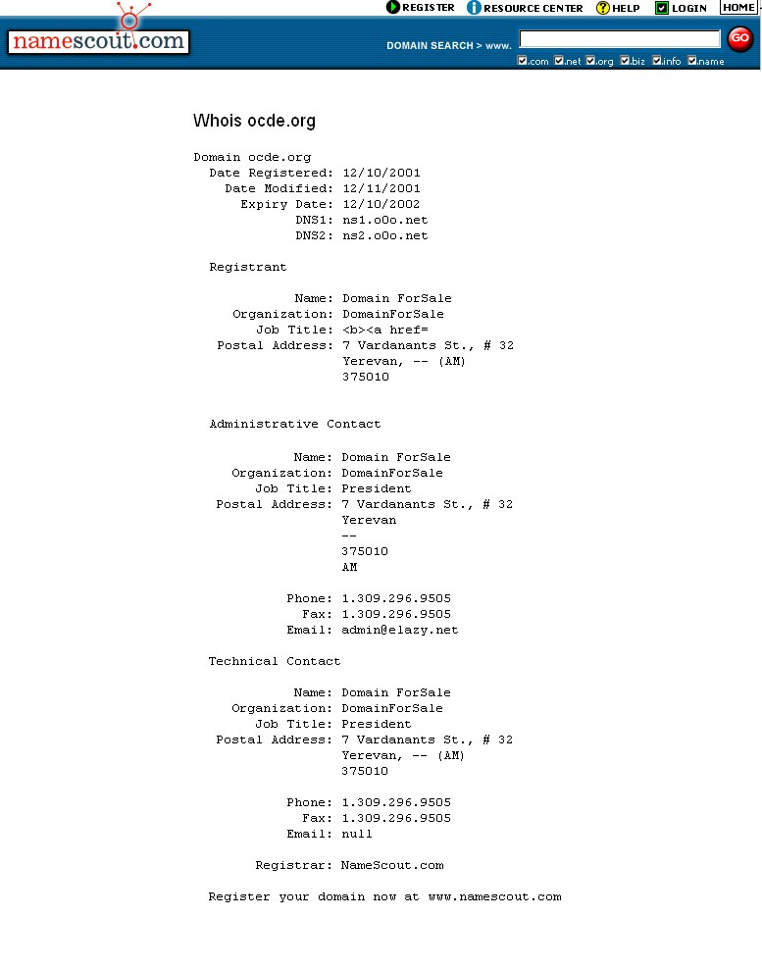[ L’appendice III suit]

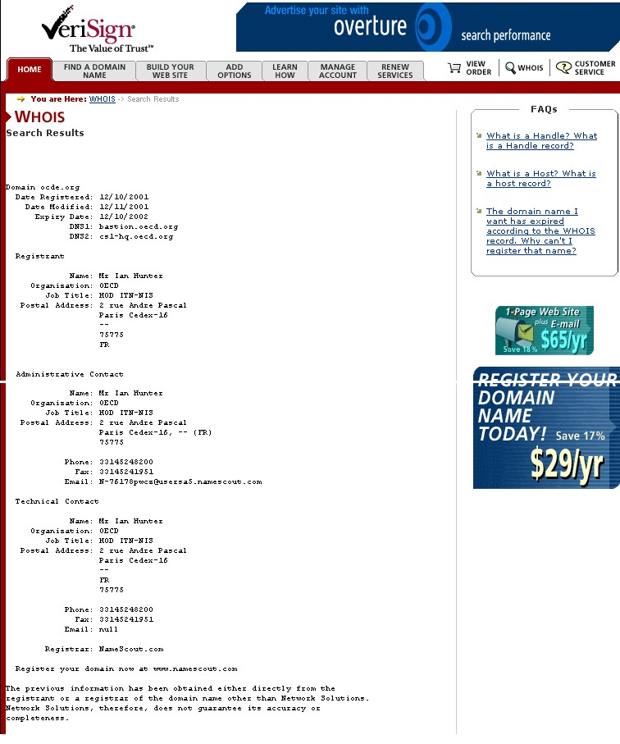

[Fin des annexes et du document]

. Les conditions contractuelles de service de Namecount permettent l'annulation d’un enregistrement : « Section 7 : Si le réservataire ne fournit pas d'informations complètes et exactes relatives à son enregistrement, s'il n'actualise pas ces informations, ou s'il ne répond pas dans les 15 jours à la demande de la société de nommage d'actualiser les informations fournies ou de confirmer leur véracité, cette situation constitue un manquement caractérisé aux obligations contractuelles ; Section 21 : Si, dix jours après s'être vu notifier un manquement caractérisé à ses obligations contractuelles, le réservataire n'apporte pas la preuve du contraire à la société de nommage, celle-ci peut révoquer le contrat et radier l'enregistrement ; Section 25 : Si le réservataire communique à la société de nommage des informations fausses ou trompeuses ou s'il apporte par la suite des modifications comprenant des éléments mensongers ou trompeurs, la société de nommage peut radier le nom de domaine ; Section 25 : La société de nommage peut mettre un terme à ses services, notamment à ses services d'enregistrement, immédiatement et sans en aviser le réservataire, si celui-ci fait de ces services un usage abusif, à la seule détermination de la société de nommage ; Section 26 (1) : La société de nommage, à sa seule discrétion, se réserve le droit de radier un nom de domaine dans les trente (30) jours suivant la réception du paiement de ses services ».
. Le paragraphe 3.7.8. dispose notamment que "La société de nommage, si elle est informée par quiconque de l'inexactitude des coordonnées des personnes à contacter en liaison avec un nom de domaine enregistré par son intermédiaire, est tenue de prendre des mesures raisonnables pour enquêter sur cette inexactitude supposée. Si la société de nommage constate qu'il existe des inexactitudes dans les coordonnées de la personne à contacter en liaison avec un nom de domaine enregistré par son intermédiaire, elle prendra des mesures raisonnables pour rectifier cette inexactitude."
. L'Anti-Cybersquatting Protection Act (ACPA) des États-Unis protège, dans une certaine mesure, les autorités de nommage, mais pas autant que la procédure d’UDRP. Le paragraphe 1125d)(2)(D)(ii) dispose : "La société de nommage, le registre ou toute autre autorité en matière de nommage n'est pas soumis à une injonction de faire ou à une demande d'indemnisation en vertu de ce paragraphe, sauf en cas de mauvaise foi ou de négligence caractérisée…".

